System DiLO

Opis interfejsu dostępowego
v. 3.0

Warszawa 2015

Wprowadzone zmiany
Wersja | Opis
1.0 | Wersja bazowa
1.1 | Dodanie możliwości przejścia z wydania karty w POZ (WK-POZ) do zabiegu operacyjnego (ZAB-OPER)
2.0 | Wprowadzenie automatycznego rezerwowania numerów KRN.
3.0 | Umożliwienie obsługi kart DILO według 1 i 2 wzoru karty wprowadzonego rozporządzeniem ………

Wprowadzenie
Przedstawiony dokument opisuje interfejs dostępowy z wykorzystaniem usług sieciowych, w oparciu o mechanizm WSBroker, umożliwiający wydawanie kart DiLO oraz obsługę dalszych etapów Szybkiej Ścieżki Onkologicznej.

Opis ogólnego mechanizmu obsługi komunikatów (WSBroker)

Proces przekazywania komunikatów pomiędzy klientem, a systemem NFZ jest mechanizmem wymiany danych pracującym w ogólnej sieci publicznej. Z uwagi na charakter przesyłanych danych (czyste dane tekstowe – XML oraz dane binarne – pliki w różnych formatach) zastosowano mechanizm wymiany danych oparty na usługach sieciowych (WS) z wykorzystaniem mechanizmu MTOM do przesyłania danych binarnych.

Uwzględniając fakt, że wymiana danych będzie odbywała się w środowisku publicznej sieci internetowej, mechanizm został oparty na następujących założeniach:
- Wykorzystanie protokołu HTTPS (zabezpieczenie danych na poziomie transmisji) jako podstawowego mechanizmu transportu dla komunikatu – klucz 1024 lub 2048 bitów.
- Wprowadzenie stanowości komunikatów – kolejne wywołania usług mogą pracować w ramach wspólnej sesji z możliwością zapamiętania stanu usługi.
- Umożliwienie kontroli uprawnień w oparciu o serwer autoryzacyjny KAAS stosowany w systemach NFZ do autoryzowania operatorów korzystających z systemu Portal SZOI. Konto operatora wraz z wszelkimi ograniczeniami wykorzystywane w aplikacjach WWW może być wykorzystane przy dostępie do dowolnej usługi wymagającej ograniczonego dostępu na takich samych zasadach jak dla innych aplikacji.
- Przekazywanie danych binarnych w taki sam sposób, jak danych tekstowych. Podział następuje na poziomie mechanizmu transportu, a nie pliku opisowego. Zastosowanie mechanizmu MTOM w połączeniu z protokołem HTTPS pozwala na przesyłanie dużych załączników (do kilkuset megabajtów) poza samym komunikatem XML, co znacznie zwiększa wydajność rozwiązania, nie powodując dodatkowego przetwarzania pliku XML (zmniejszenie zapotrzebowania zasobów po stronie systemu przetwarzającego dokument XML) w stosunku do umieszczenia danych binarnych wprost w strukturze dokumentu XML (Base64).
- W celu optymalizacji procesu przetwarzania i budowania komunikatów wprowadzono specjalną super-usługę dostępową (broker), której zadaniem jest opakowanie danych związanych z transportem i funkcjami dodatkowymi w jednolity sposób, pozostawiając użytkownikowi skupienie się na szczegółach związanych z daną dziedziną. Komunikaty są przetwarzane w jednolity sposób i udostępniają taki sam interfejs dla obsługi błędów. Udostępnione usługi są wywoływane z zachowaniem takiego samego protokołu ich obsługi.
- Do identyfikacji poszczególnych komunikatów wykorzystywane są następujące mechanizmy:
  - Identyfikator schematu dziedzinowego – [element namespace] określa grupę akcji związaną z daną dziedziną (dowolny ciąg znaków, przyjmuje się nazwę schematu XML wykorzystywaną do opisania danych dziedzinowych). Opisuje grupę usług udostępnionych dla danej dziedziny.
  - Identyfikator akcji w ramach schematu dziedzinowego – [element localname] pozwala na wybór akcji pracującej na takiej samej dziedzinie danych. Jest to odpowiednik funkcji w programie, pozwala na dowolne wywołanie usługi z danej grupy.
  - Identyfikator wersji – [element version] pozwala dodatkowo identyfikować sposób obsługi dla wybranej akcji w związku ze zmianą sposobu obsługi (taki mechanizm pozwala to na współistnienie wielu klientów podczas aktualizacji oprogramowania na serwerze w celu bezpiecznej zmiany mechanizmu obsługi).
  - Identyfikator komunikatu – [element id] unikalny techniczny identyfikator komunikatu pozwalający na pełną identyfikację komunikatu w systemie klienta (gdy wymagany).

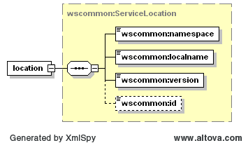

- Do przekazywania danych dziedzinowych zostały przewidziane dwa poziomy:
  - Dane tekstowe – zgodne z typem any (XML Schema). W tej sekcji mogą zostać umieszczone dowolne dane spełniające wymogi komunikatu XML.
W celu zachowania pewnego protokołu i uniknięcia niejednoznaczności interpretacji danych, każdy taki komunikat wewnętrzny musi posiadać zdefiniowaną przestrzeń nazw. Taki sposób zapisu definicji w pliku WSDL pozwala w przyszłości na przekazywanie dowolnych komunikatów zgodnych
z formatem XML bez konieczności jakiejkolwiek przebudowy mechanizmu transportowego.
  - Dane binarne – dowolne dane strumieniowe (automatycznie kodowane na format wymagany przez mechanizm transportowy) zgodne z typem xmime:base64Binary. W przypadku przekazywania danych binarnych przyjęto założenie, że należy określić nazwę pliku z danymi w celu optymalizacji procesu przetwarzania. W ten sposób mogą być transportowane całe raporty wewnętrzne bez jakiejkolwiek ingerencji w ich zawartość. Zaleca się, aby wszelkie dane przekazywane w ten sposób zostały wcześniej poddane procesowi pakowania (format ZIP), co pozwala naturalnie przekazywać w jednym polu nazwę pliku z archiwum, a w drugim samego archiwum. W celu ujednolicenia sposobu obsługi zakłada się, że komunikat może zawierać co najwyżej jeden zestaw danych binarnych. W celu przekazania wielu osobnych elementów w jednym komunikacie należy je zapisać we wspólnym archiwum i odpowiednio zinterpretować w lokalnej klasie zdefiniowanej dla obsługi konkretnej usługi.

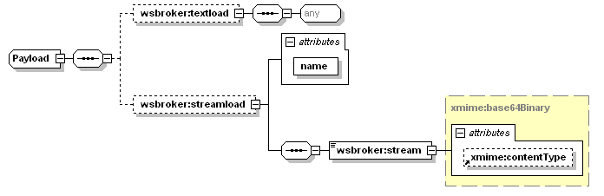

- Wykorzystanie danego poziomu przekazywania danych jest zależne jedynie od sposobu implementacji obsługi danego komunikatu. W jednym komunikacie mogą wystąpić jednocześnie dane tekstowe i binarne.
- W celu unifikacji obsługi sytuacji awaryjnych wprowadzono predefiniowany mechanizm obsługi błędów na każdym z poziomów obsługi komunikatu. W celu unifikacji zachowania ze światem zewnętrznym mechanizm tez został dodany do definicji usługi (WSDL). Mechanizm ten jest dostępny na poziomie warstwy transportowej, co automatycznie unifikuje obsługę komunikatów błędów dla wszystkich usług korzystających z systemu.
- Błędy generowane przez mechanizm obsługi komunikatów zostały podzielone na następujące typy:
  - AuthenticationException – brak uwierzytelnienia – wymagane jest ponowne logowanie do systemu.
  - AuthorizationException – brak autoryzacji - wymagane jest nadanie odpowiedniego uprawnienia w systemie autoryzacyjnym i ponowne logowanie do systemu.
  - ServiceException – błąd generowany przez serwis (do dowolnego wykorzystania przez klasę obsługującą komunikat). Dla każdego
z komunikatów zostanie dostarczona lista standardowych błędów mogących się pojawić podczas procesu obsługi komunikatu. Są to tylko te błędy, które zostały precyzyjnie zdefiniowane w procesie obsługi i stanowią jego integralną część. Błędy, które nie zostały przewidziane w procesie obsługi są klasyfikowane jako błędy typy ServerException.
  - AuthTokenException – brak lub niepoprawny token autoryzacyjny – wymagane ponowne logowanie do systemu,
  - ServerException – nieznany błąd serwera, jest to błąd na poziomie wewnętrznym serwera udostępniającego usługi, który nie został przewidziany do obsłużenia w danym procesie przetwarzania.
  - InputException – błąd w parametrach wejściowych dla komunikatu, spowodowany niepoprawną wartością wymaganego parametru wejściowego koniecznego do zapewnienia prawidłowego przetworzenia komunikatu.
  - SessionException – błąd sesji - wymagane ponowne logowanie do systemu.
- Implementacja podstawowej obsługi błędów po stronie klienta pozwala na automatyzację obsługi, np. w przypadku wygaśnięcia sesji może zostać automatycznie uruchomiony proces ponownego logowania do systemu w celu kontynuacji rozpoczętego procesu obsługi danego zagadnienia biznesowego.
- W przypadku wykorzystania mechanizmów autoryzacyjnych udostępnianych przez klasy obsługi komunikatów należy za każdym razem przekazywać identyfikatory sesji i identyfikator tokenu autoryzacyjnego otrzymane podczas pierwszego logowania do systemu w nagłówku każdego komunikatu przesyłanego do serwera – w przeciwnym wypadku zostanie wygenerowany odpowiedni wyjątek (brak tokenu autoryzacyjnego).
- Podczas pracy z mechanizmem autoryzacji wymagana jest aktywna sesja na poziomie warstwy transportowej, sesja ta jest tworzona automatycznie podczas operacji logowania.
- Możliwe jest zastosowanie dowolnych mechanizmów związanych z bezpieczeństwem wymiany informacji w zależności od dodatkowych wymagań zewnętrznych (np. podpisywanie komunikatów, szyfrowanie komunikatów, itp.) zarówno na poziomie transportowym (WSBroker), jak i na poziomie samego ładunku.

Opis usługi brokera
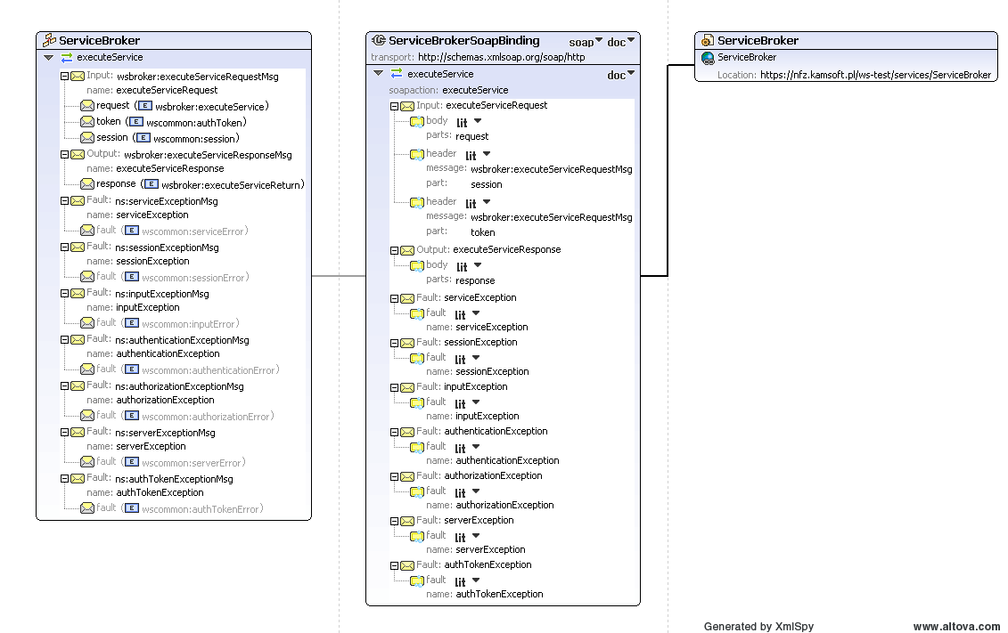

Przykładowy komunikat brokera

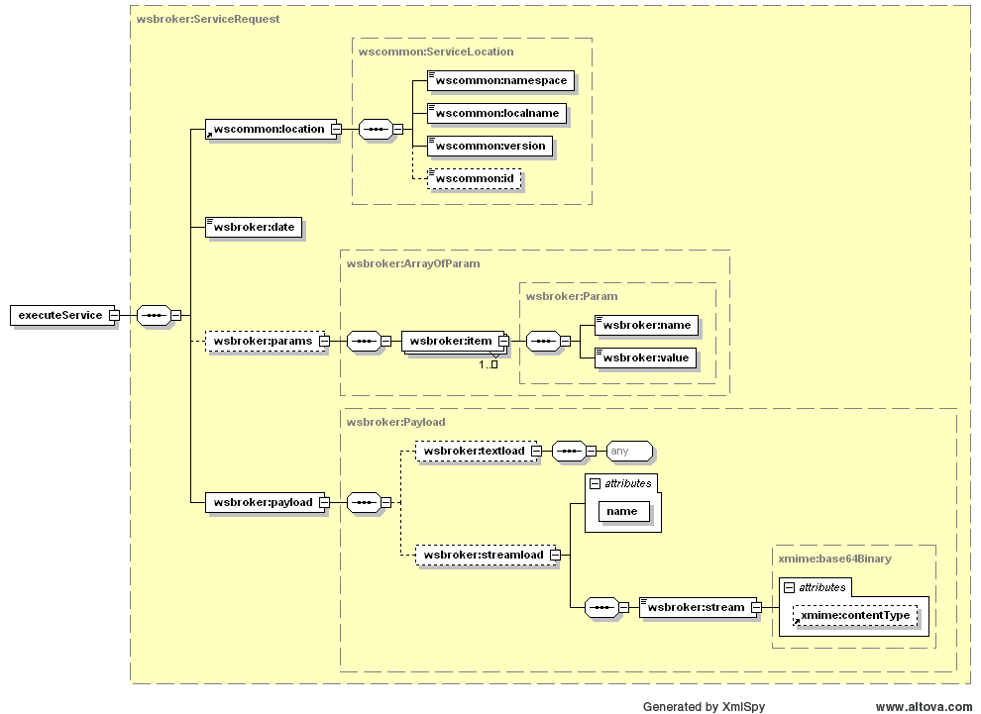

Wydawanie kart DiLO oraz obsługa dalszych etapów SSO przez świadczeniodawcę w systemie NFZ

Mechanizm transportowy do wymiany informacji

Jako mechanizm transportowy został wykorzystany opisany powyżej broker komunikatów, dostępny za pośrednictwem protokołu HTTPS w publicznej sieci Internet. W celu zachowania jednolitych standardów bezpieczeństwa, dostęp z poziomu klienta usług musi zostać poprzedzony odpowiednim procesem logowania w celu uwierzytelnienia i autoryzacji do poszczególnych elementów systemu.

Po poprawnym zalogowaniu klient otrzymuje identyfikator sesji klienta i identyfikator sesji autoryzacyjnej. Identyfikatory te muszą być przekazywane w każdym następnym żądaniu do serwera (identyfikatory muszą zostać umieszczone w nagłówku komunikatu). W połączeniu z protokołem HTTPS i bezpośrednim połączeniem klienta z serwerem usług, stanowi podstawę do bezpiecznej wymiany danych pomiędzy klientem, a serwerem.

W opisywanym przypadku, do parametrów identyfikacyjnych operatora należy dodatkowo dodać identyfikator OW NFZ właściwego ze względu na posiadane konto dostępowe wraz z właściwym identyfikatorem świadczeniodawcy w lokalnym OW NFZ.

Budowa standardowego komunikatu logowania

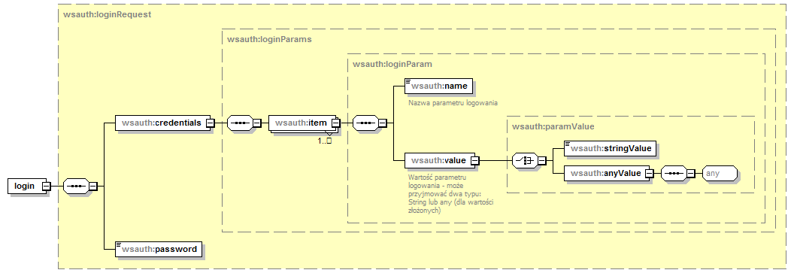

Z uwagi na wykorzystanie istniejących identyfikatorów operatorów z poziomu OW NFZ, zakres danych wymaganych do zalogowania zależy od typu operatora (świadczeniodawca, lekarz) oraz od kodu OW NFZ. Podstawowe zależności zostały zawarte w poniższej tabeli.

Kod OW NFZ | Typ operatora | Wymagane parametry
01,04,05,06,08,09,11,12 | Lekarz | domain={id_OW}  type=LEK  idntLek={id_LEK}  login
02,03,07,10,13,14,15,16 | Lekarz | domain={id_OW}  login
01,04,05,06,08,09,11,12 | Świadczeniodawca | domain={id_OW}  type=SWD  idntSwd={id_SWD}  login
02,03,07,10,13,14,15,16 | Świadczeniodawca | domain={id_OW}  login
Kody odpowiedzi na komunikat logowania
W związku z wprowadzeniem dodatkowego mechanizmu powiadamiania o konieczności zmiany hasła w najbliższej przyszłości, zmodyfikowano odpowiedź na poprawny komunikat logowania. Z uwagi na konieczność zachowania istniejącego formatu komunikatu zwrotnego z usługi logowania, wprowadzono następujący format odpowiedzi:
- dodanie przedrostka "[nnn]" przy założeniu stałej długości 5 znaków (2 znaki "[" i "]" i 3 cyfry), gdzie n oznacza cyfrę z zakresu od 0 do 9.
Wprowadzono następujące komunikaty:
- "[000] Użytkownik został prawidłowo zalogowany."
- "[001] Uwaga! Za {N} dni hasło wygaśnie! Proszę zmienić hasło po stronie właściwego systemu portalowego w OW NFZ.",
gdzie N jest liczbą dni
- "[002] Uwaga! Za 1 dzień hasło wygaśnie! Proszę zmienić hasło po stronie właściwego systemu portalowego w OW NFZ."
- "[003] Uwaga! Z końcem dnia dzisiejszego hasło wygaśnie! Proszę zmienić hasło po stronie właściwego systemu portalowego w OW NFZ."
Zmiana hasła operatora
Zmiana hasła za pośrednictwem usług sieciowych odbywa się za pośrednictwem metody changePassword i changePasswordLog. Uwaga: Zmiana hasła na poziomie centralnym skutkuje zmianą hasła w systemie lokalnym OW NFZ.
- Metoda changePassword pozwala na zmianę hasła w trybie zalogowanego operatora – na żądanie. Jest wykorzystywana do przeprowadzenia zmiany hasła przez operatora systemu.
- Metoda changePasswordLog pozwala na zmianę hasła w przypadku odmowy dostępu związanej z wygaśnięciem hasła. Wywołanie tej metody nie wymaga wcześniejszego zalogowania. Jest to opcja serwisowa której wywołanie zostało ograniczone dla przypadku wygaśnięcia hasła – dla kodu błędu typu passExpiredException podczas operacji logowania do systemu.

Opis parametrów konfiguracyjnych komunikatu brokera dla wydawania kart DiLO i obsługi etapów SSO

Na potrzeby mechanizmu obsługi wydawania kart DiLO i obsługi etapów SSO został opracowany następujący interfejs opisujący usługę, który będzie wykorzystywany do komunikacji pomiędzy świadczeniodawcą, a NFZ.

Lista rozkazów dla usługi wydawania kart DiLO
i obsługi etapów SSO
Przestrzeń pracy | www.nfz.gov.pl/ws/broker/pkus
Wersja | 3.0
Lista zadań
WYDAJ-KARTE | Wydanie karty DiLO – dane do wydania karty i odpowiedź przekazywane są w postaci komunikatów xml. zgodnych z definicją xsd (sso_wydaj_karte_v3.0.xsd; sso_p_wydaj_karte_v3.0.xsd).
Wywołanie usługi
Parametry
Brak parametrów
Ładunek
Text | Dane do wydania karty zgodne z definicją zawartą w pliku XSD (wydaj-karte).
Stream | Brak

Odpowiedź z usługi
Parametry
Brak parametrów
Ładunek
Wariant I | Przekazane dane zostały poprawnie przetworzone przez system.
Text | Potwierdzenie wydania karty zgodne z definicją zawartą w pliku XSD (potw-wydaj-karte).
Stream | Brak

Lista obsługiwanych błędów
Typ | Opis
InputException | Błąd w parametrach wejściowych dla komunikatu, szczegółowy opis błędu zawarty jest w sekcji <messages> standardowego opisu błędu.
ServiceException | Błąd generowany przez serwis w przypadku wystąpienie planowanych sytuacji wyjątkowych
ServerException | Nieznany błąd serwera (błąd na poziomie wewnętrznym serwera udostępniającego usługi).
AuthorizationException | Brak uprawnienia - wymagane jest nadanie odpowiedniego uprawnienia w systemie autoryzacyjnym i ponowne logowanie do systemu.
AuthTokenException | Brak lub niepoprawny token autoryzacyjny – wymagane ponowne logowanie do systemu
SessionException | Błąd sesji - wymagane ponowne logowanie do systemu
AuthenticationException | Brak autentykacji – wymagane jest ponowne logowanie do systemu

DRUKUJ-KARTE | Drukowanie karty DiLO – dane do żądania wydruku karty i odpowiedź przekazywane są w postaci komunikatów xml. zgodnych z definicją xsd (sso_drukuj_karte_v3.0.xsd; sso_p_drukuj_karte_v3.0.xsd).
Wywołanie usługi
Parametry
Brak parametrów
Ładunek
Text | Dane do żądania o kartę do wydruku zgodne z definicją zawartą w pliku XSD (drukuj-karte).
Stream | Brak

Odpowiedź z usługi
Parametry
Brak parametrów
Ładunek
Wariant I | Przekazane dane zostały poprawnie przetworzone przez system.
Text | Dane zwrotne do żądania o kartę do wydruku zgodne z definicją zawartą w pliku XSD (potw-drukuj-karte).
Stream | Plik w formacie PDF z kartą przeznaczoną do wydruku

Lista obsługiwanych błędów
Typ | Opis
InputException | Błąd w parametrach wejściowych dla komunikatu, szczegółowy opis błędu zawarty jest w sekcji <messages> standardowego opisu błędu.
ServiceException | Błąd generowany przez serwis w przypadku wystąpienie planowanych sytuacji wyjątkowych
ServerException | Nieznany błąd serwera (błąd na poziomie wewnętrznym serwera udostępniającego usługi).
AuthorizationException | Brak uprawnienia - wymagane jest nadanie odpowiedniego uprawnienia w systemie autoryzacyjnym i ponowne logowanie do systemu.
AuthTokenException | Brak lub niepoprawny token autoryzacyjny – wymagane ponowne logowanie do systemu
SessionException | Błąd sesji - wymagane ponowne logowanie do systemu
AuthenticationException | Brak autentykacji – wymagane jest ponowne logowanie do systemu

ROZP-ETAP | Rozpoczęcie etapu SSO – dane do rozpoczęcia etapu i odpowiedź przekazywane są w postaci komunikatów xml. zgodnych z definicją xsd (sso_rozp_etap_v3.0.xsd; sso_p_rozp_etap_v3.0.xsd).
Wywołanie usługi
Parametry
Brak parametrów
Ładunek
Text | Dane do rozpoczęcia etapu SSO zgodne z definicją zawartą w pliku XSD (rozpocznij-etap).
Stream | Brak

Odpowiedź z usługi
Parametry
Brak parametrów
Ładunek
Wariant I | Przekazane dane zostały poprawnie przetworzone przez system.
Text | Potwierdzenie rozpoczęcia etapu SSO zgodne z definicją zawartą w pliku XSD (potw-rozpocznij-etap).
Stream | Brak

Lista obsługiwanych błędów
Typ | Opis
InputException | Błąd w parametrach wejściowych dla komunikatu, szczegółowy opis błędu zawarty jest w sekcji <messages> standardowego opisu błędu.
ServiceException | Błąd generowany przez serwis w przypadku wystąpienie planowanych sytuacji wyjątkowych
ServerException | Nieznany błąd serwera (błąd na poziomie wewnętrznym serwera udostępniającego usługi).
AuthorizationException | Brak uprawnienia - wymagane jest nadanie odpowiedniego uprawnienia w systemie autoryzacyjnym i ponowne logowanie do systemu.
AuthTokenException | Brak lub niepoprawny token autoryzacyjny – wymagane ponowne logowanie do systemu
SessionException | Błąd sesji - wymagane ponowne logowanie do systemu
AuthenticationException | Brak autentykacji – wymagane jest ponowne logowanie do systemu

ZAKONCZ-ETAP | Zakończenie etapu SSO – dane do zakończenia etapu i odpowiedź przekazywane są w postaci komunikatów xml. zgodnych z definicją xsd (sso_zakoncz_etap_v3.0.xsd; sso_p_zakoncz_etap_v3.0.xsd).
Wywołanie usługi
Parametry
Brak parametrów
Ładunek
Text | Dane do zakończenia etapu SSO zgodne z definicją zawartą w pliku XSD (zakoncz-etap).
Stream | Brak

Odpowiedź z usługi
Parametry
Brak parametrów
Ładunek
Wariant I | Przekazane dane zostały poprawnie przetworzone przez system.
Text | Potwierdzenie zakończenia etapu SSO zgodne z definicją zawartą w pliku XSD (potw-zakoncz-etap).
Stream | Brak

Lista obsługiwanych błędów
Typ | Opis
InputException | Błąd w parametrach wejściowych dla komunikatu, szczegółowy opis błędu zawarty jest w sekcji <messages> standardowego opisu błędu.
ServiceException | Błąd generowany przez serwis w przypadku wystąpienie planowanych sytuacji wyjątkowych
ServerException | Nieznany błąd serwera (błąd na poziomie wewnętrznym serwera udostępniającego usługi).
AuthorizationException | Brak uprawnienia - wymagane jest nadanie odpowiedniego uprawnienia w systemie autoryzacyjnym i ponowne logowanie do systemu.
AuthTokenException | Brak lub niepoprawny token autoryzacyjny – wymagane ponowne logowanie do systemu
SessionException | Błąd sesji - wymagane ponowne logowanie do systemu
AuthenticationException | Brak autentykacji – wymagane jest ponowne logowanie do systemu

ANULUJ-ETAP | Anulowanie etapu SSO – dane do anulowania etapu i odpowiedź przekazywane są w postaci komunikatów xml. zgodnych z definicją xsd (sso_anuluj_etap_v3.0.xsd; sso_p_anuluj_etap_v3.0.xsd).
Wywołanie usługi
Parametry
Brak parametrów
Ładunek
Text | Dane do anulowania etapu SSO zgodne z definicją zawartą w pliku XSD (anuluj-etap).
Stream | Brak

Odpowiedź z usługi
Parametry
Brak parametrów
Ładunek
Wariant I | Przekazane dane zostały poprawnie przetworzone przez system.
Text | Potwierdzenie anulowania etapu SSO zgodne z definicją zawartą w pliku XSD (potw-anuluj-etap).
Stream | Brak

Lista obsługiwanych błędów
Typ | Opis
InputException | Błąd w parametrach wejściowych dla komunikatu, szczegółowy opis błędu zawarty jest w sekcji <messages> standardowego opisu błędu.
ServiceException | Błąd generowany przez serwis w przypadku wystąpienie planowanych sytuacji wyjątkowych
ServerException | Nieznany błąd serwera (błąd na poziomie wewnętrznym serwera udostępniającego usługi).
AuthorizationException | Brak uprawnienia - wymagane jest nadanie odpowiedniego uprawnienia w systemie autoryzacyjnym i ponowne logowanie do systemu.
AuthTokenException | Brak lub niepoprawny token autoryzacyjny – wymagane ponowne logowanie do systemu
SessionException | Błąd sesji - wymagane ponowne logowanie do systemu
AuthenticationException | Brak autentykacji – wymagane jest ponowne logowanie do systemu

ZAMKNIJ-KARTE | Zamknięcie karty DiLO – dane do zamknięcia karty i odpowiedź przekazywane są w postaci komunikatów xml. zgodnych z definicją xsd (sso_zamknij_karte_v3.0.xsd; sso_p_zamknij_karte_v3.0.xsd).
Wywołanie usługi
Parametry
Brak parametrów
Ładunek
Text | Dane do zamknięcia karty DiLO zgodne z definicją zawartą w pliku XSD (zamknij-karte).
Stream | Brak

Odpowiedź z usługi
Parametry
Brak parametrów
Ładunek
Wariant I | Przekazane dane zostały poprawnie przetworzone przez system.
Text | Potwierdzenie zamknięcia karty DiLO zgodne z definicją zawartą w pliku XSD (potw-zamknij-karte).
Stream | Brak

Lista obsługiwanych błędów
Typ | Opis
InputException | Błąd w parametrach wejściowych dla komunikatu, szczegółowy opis błędu zawarty jest w sekcji <messages> standardowego opisu błędu.
ServiceException | Błąd generowany przez serwis w przypadku wystąpienie planowanych sytuacji wyjątkowych
ServerException | Nieznany błąd serwera (błąd na poziomie wewnętrznym serwera udostępniającego usługi).
AuthorizationException | Brak uprawnienia - wymagane jest nadanie odpowiedniego uprawnienia w systemie autoryzacyjnym i ponowne logowanie do systemu.
AuthTokenException | Brak lub niepoprawny token autoryzacyjny – wymagane ponowne logowanie do systemu
SessionException | Błąd sesji - wymagane ponowne logowanie do systemu
AuthenticationException | Brak autentykacji – wymagane jest ponowne logowanie do systemu

ANULUJ-KARTE | Anulowanie karty DiLO – dane do anulowania karty i odpowiedź przekazywane są w postaci komunikatów xml. zgodnych z definicją xsd (sso_anuluj_karte_v3.0.xsd; sso_p_anuluj_karte_v3.0.xsd).
Wywołanie usługi
Parametry
Brak parametrów
Ładunek
Text | Dane do anulowania karty DiLO zgodne z definicją zawartą w pliku XSD (anuluj-karte).
Stream | Brak

Odpowiedź z usługi
Parametry
Brak parametrów
Ładunek
Wariant I | Przekazane dane zostały poprawnie przetworzone przez system.
Text | Potwierdzenie anulowania karty DiLO zgodne z definicją zawartą w pliku XSD (potw-anuluj-karte).
Stream | Brak

Lista obsługiwanych błędów
Typ | Opis
InputException | Błąd w parametrach wejściowych dla komunikatu, szczegółowy opis błędu zawarty jest w sekcji <messages> standardowego opisu błędu.
ServiceException | Błąd generowany przez serwis w przypadku wystąpienie planowanych sytuacji wyjątkowych
ServerException | Nieznany błąd serwera (błąd na poziomie wewnętrznym serwera udostępniającego usługi).
AuthorizationException | Brak uprawnienia - wymagane jest nadanie odpowiedniego uprawnienia w systemie autoryzacyjnym i ponowne logowanie do systemu.
AuthTokenException | Brak lub niepoprawny token autoryzacyjny – wymagane ponowne logowanie do systemu
SessionException | Błąd sesji - wymagane ponowne logowanie do systemu
AuthenticationException | Brak autentykacji – wymagane jest ponowne logowanie do systemu

Wymiana informacji w procesie wydawania kart DiLO i obsługi etapów SSO

Budowa komunikatów wewnętrznych dla usługi (wersja 3.0)

Komunikat z danymi do wydania karty DiLO - sso_wydaj_karte (wersja 3.0)

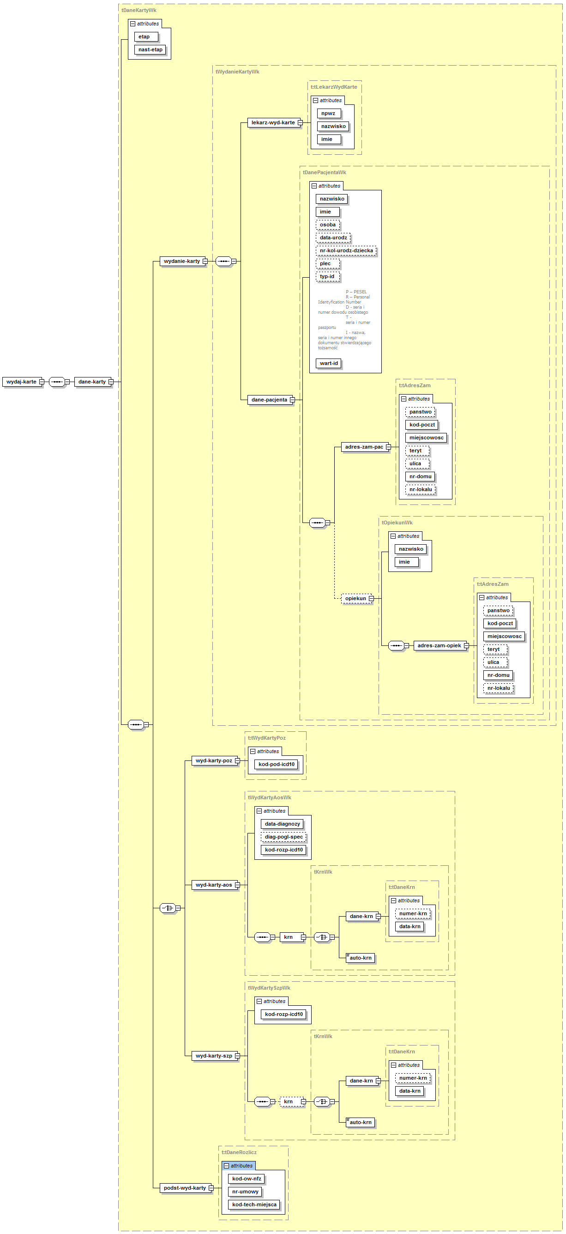
Komunikat z potwierdzeniem wydania karty DiLO - sso_p_wydaj_karte (wersja 3.0)

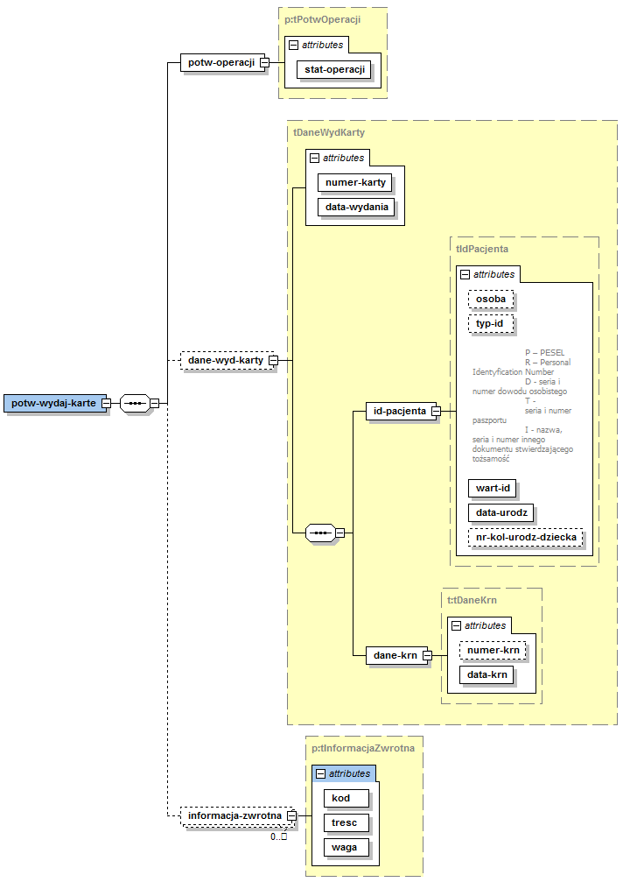
Komunikat z danymi do rozpoczęcia etapu SSO - sso_rozp_etap (wersja 3.0)

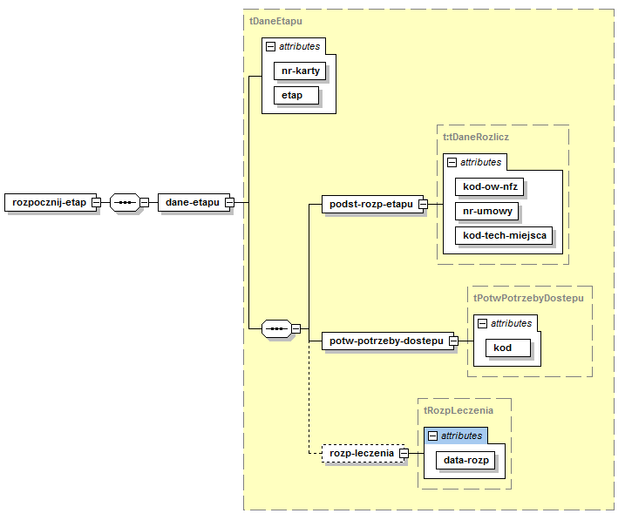
Komunikat z potwierdzeniem rozpoczęcia etapu SSO - sso_p_rozp_etap (wersja 3.0)

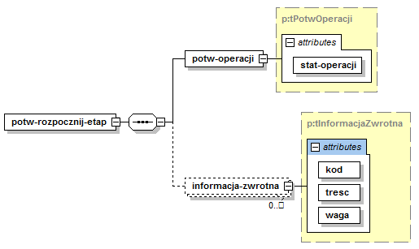

Komunikat z danymi do zakończenia etapu SSO - sso_zakoncz_etap (wersja 3.0)

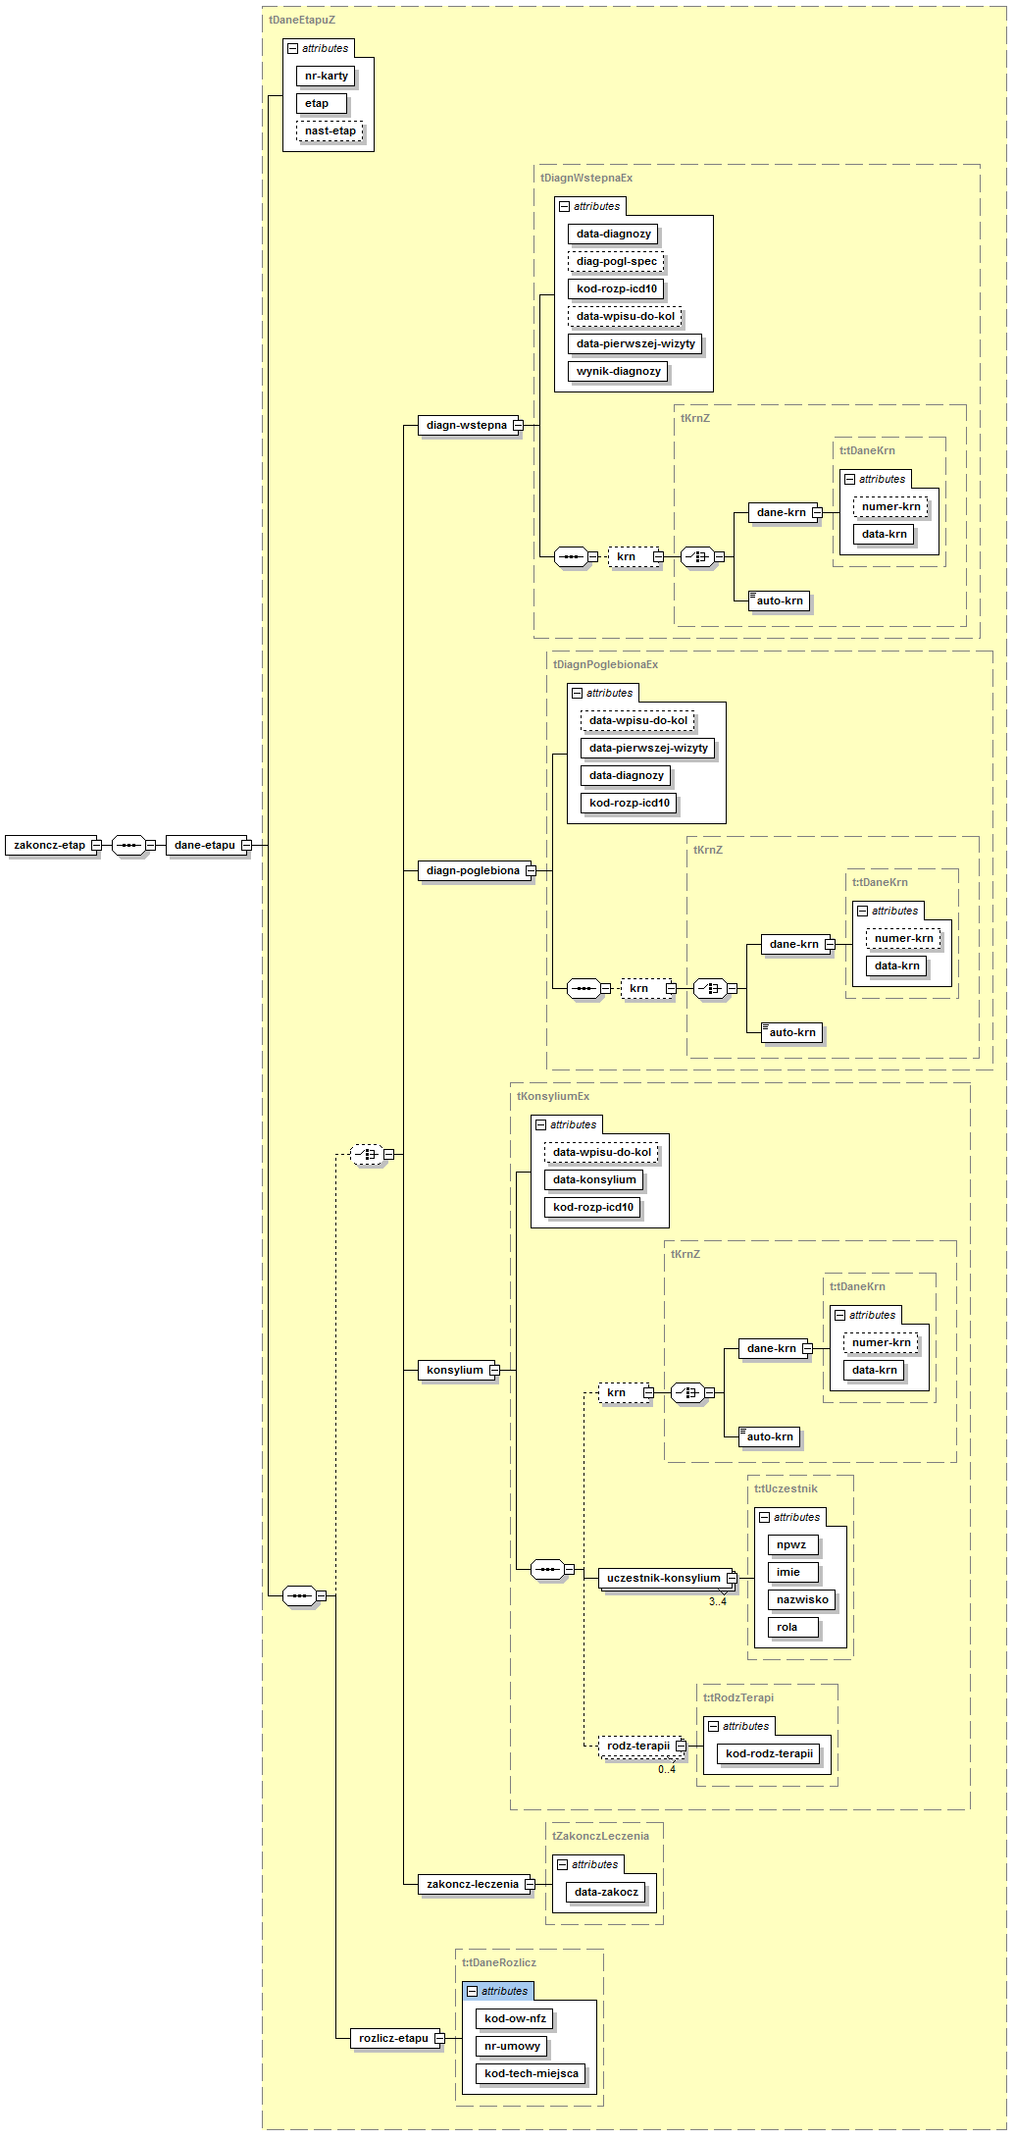
Komunikat z potwierdzeniem zakończenia etapu SSO - sso_p_zakoncz_etap (wersja 3.0)

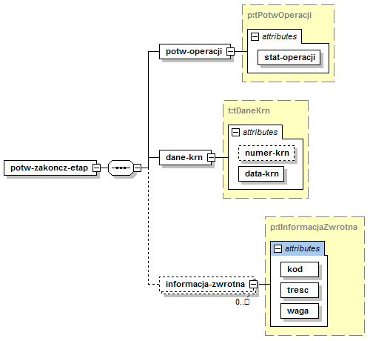
Komunikat z danymi do anulowania etapu SSO - sso_anuluj_etap (wersja 3.0)

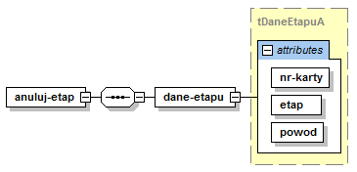
Komunikat z potwierdzeniem anulowania etapu SSO - sso_p_anuluj_etap (wersja 3.0)

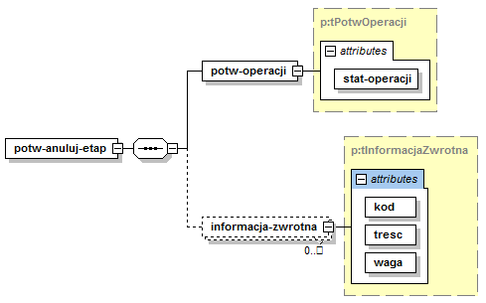
Komunikat z danymi do zamknięcia karty DiLO - sso_zamknij_karte (wersja 3.0)

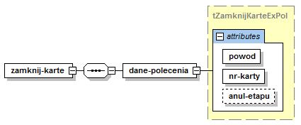
Komunikat z potwierdzeniem zamknięcia karty DiLO - sso_p_zamknij_karte (wersja 3.0)

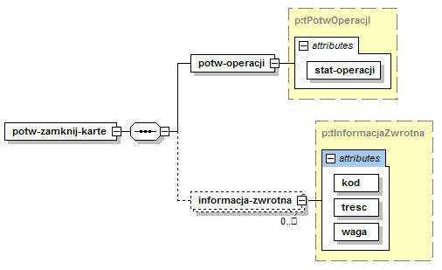
Komunikat z danymi do anulowania karty DiLO - sso_anuluj_karte (wersja 3.0)

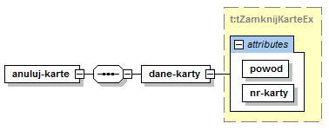
Komunikat z potwierdzeniem anulowania karty DiLO - sso_p_anuluj_karte (wersja 3.0)

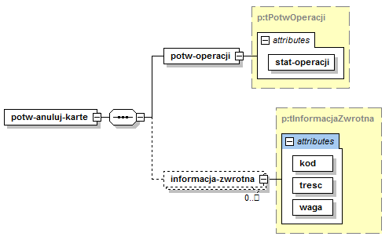

Opis procesu wymiany danych pomiędzy świadczeniodawcą a NFZ

Algorytm sprawdzenia statusu uprawnienia do świadczeń
przez świadczeniodawcę w systemie NFZ
1 | Program po stronie świadczeniodawcy loguje się do systemu DiLO (za pośrednictwem udostępnionej usługi autoryzacyjnej).
2 | Tworzona jest sesja autoryzacyjna, która jest przekazywana do klienta w odpowiedzi na poprawny proces zalogowania. W pozostałych przypadkach zwracana jest informacja o błędzie (kod + opis).
3 | Klient wysyła jedno z poniższych żądań oraz dane sesji autoryzacyjnej uzyskane w procesie logowania.
3.1 | Żądanie [WYDAJ-KARTE] wraz z parametrami wymaganymi do wydania karty – zgodnie z przyjętym komunikatem.
3.2 | Żądanie [DRUKUJ-KARTE] wraz z parametrami wymaganymi do uzyskania wydruku karty – zgodnie z przyjętym komunikatem.
3.3 | Żądanie [ROZP-ETAP] wraz z parametrami wymaganymi do rozpoczęcia etapu – zgodnie z przyjętym komunikatem.
3.4 | Żądanie [ZAKONCZ-ETAP] wraz z parametrami wymaganymi do zakończenia etapu – zgodnie z przyjętym komunikatem.
3.5 | Żądanie [ANULUJ-ETAP] wraz z parametrami wymaganymi do anulowania etapu – zgodnie z przyjętym komunikatem.
3.6 | Żądanie [ZAMKNIJ-KARTE] wraz z parametrami wymaganymi do zamknięcia karty – zgodnie z przyjętym komunikatem.
3.7 | Żądanie [ANULUJ-KARTE] wraz z parametrami wymaganymi do anulowania karty – zgodnie z przyjętym komunikatem.
4 | Serwer zwraca odpowiedź zgodni z przyjętym formatem potwierdzającym wykonanie operacji odpowiednim dla wysłanego żądania.
5 | Świadczeniodawca powtarza operacje z punktu 3 do czasu wykonania wszystkich operacji, które miał zaplanowane.
6 | Klient po stronie świadczeniodawcy kończy sesję z serwerem poprzez wywołanie żądania [logout] - wylogowanie.

Definicje usług
Pliki z opisem usług (WSDL) wraz z niezbędnymi plikami dodatkowymi (XSD) są dostępne do pobrania bezpośrednio z serwera udostępniającego usługi. Aktualny adres serwera zostanie opublikowany na stronach Centrali NFZ (nfz.gov.pl).

Załączniki

Opis komunikatów żądań i odpowiedzi dotyczących operacji wydawania kart DiLO i obsługi etapów SSO.

